Домашнее задание для 3 ДОП, от 8.02./12.02.25.

1. Новые тональности: **Es-dur / c-moll**.

Es-dur (Ми-бемоль мажор) и c-moll (до минор) являются параллельными тональностями, в которых при ключе три бемоля: **си-бемоль, ми-бемоль и ля-бемоль**.

На уроке мы построили гамму в тональности Es-dur (Ми-бемоль мажор). Кого не было постройте гамму самостоятельно по образцу из классной работы от 11.01./15.01.

В тональности Es-dur (Ми-бемоль мажор) нужно построить **главные трезвучия с обращениями и разрешениями**.

1. Калмыков и Фридкин, “Сольфеджио. Одноголосие”.

**№ 307**

Вспоминайте как разбирали мелодию на уроке: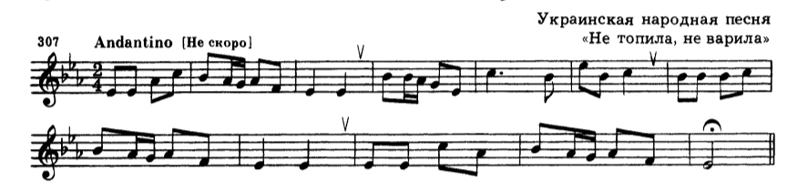

* Прочитайте ритм на ритмослоги (ТА, ти, ти-ри) с хлопками;
* Сколько длиться четверть с точкой?
* Посмотрите нотки вне ритма, отдельно;
* Затем пробуйте читать нотки в ритме, метр тактируйте левой рукой.